6. Spécification détaillée des cas d’utilisation et scénarios
Les cas d’utilisation détaillés sont présentés à travers plusieurs diagrammes, chacun décrivant un processus métier spécifique et les interactions entre les acteurs concernés et le système.

6.1. Cas d’utilisation détaillée : S’authentifier
Ce cas d’utilisation décrit le processus d’authentification La figure et le tableau associés présentent les acteurs concernés, les principales étapes du processus ainsi que les conditions d’accès aux différents espaces de la plateforme.
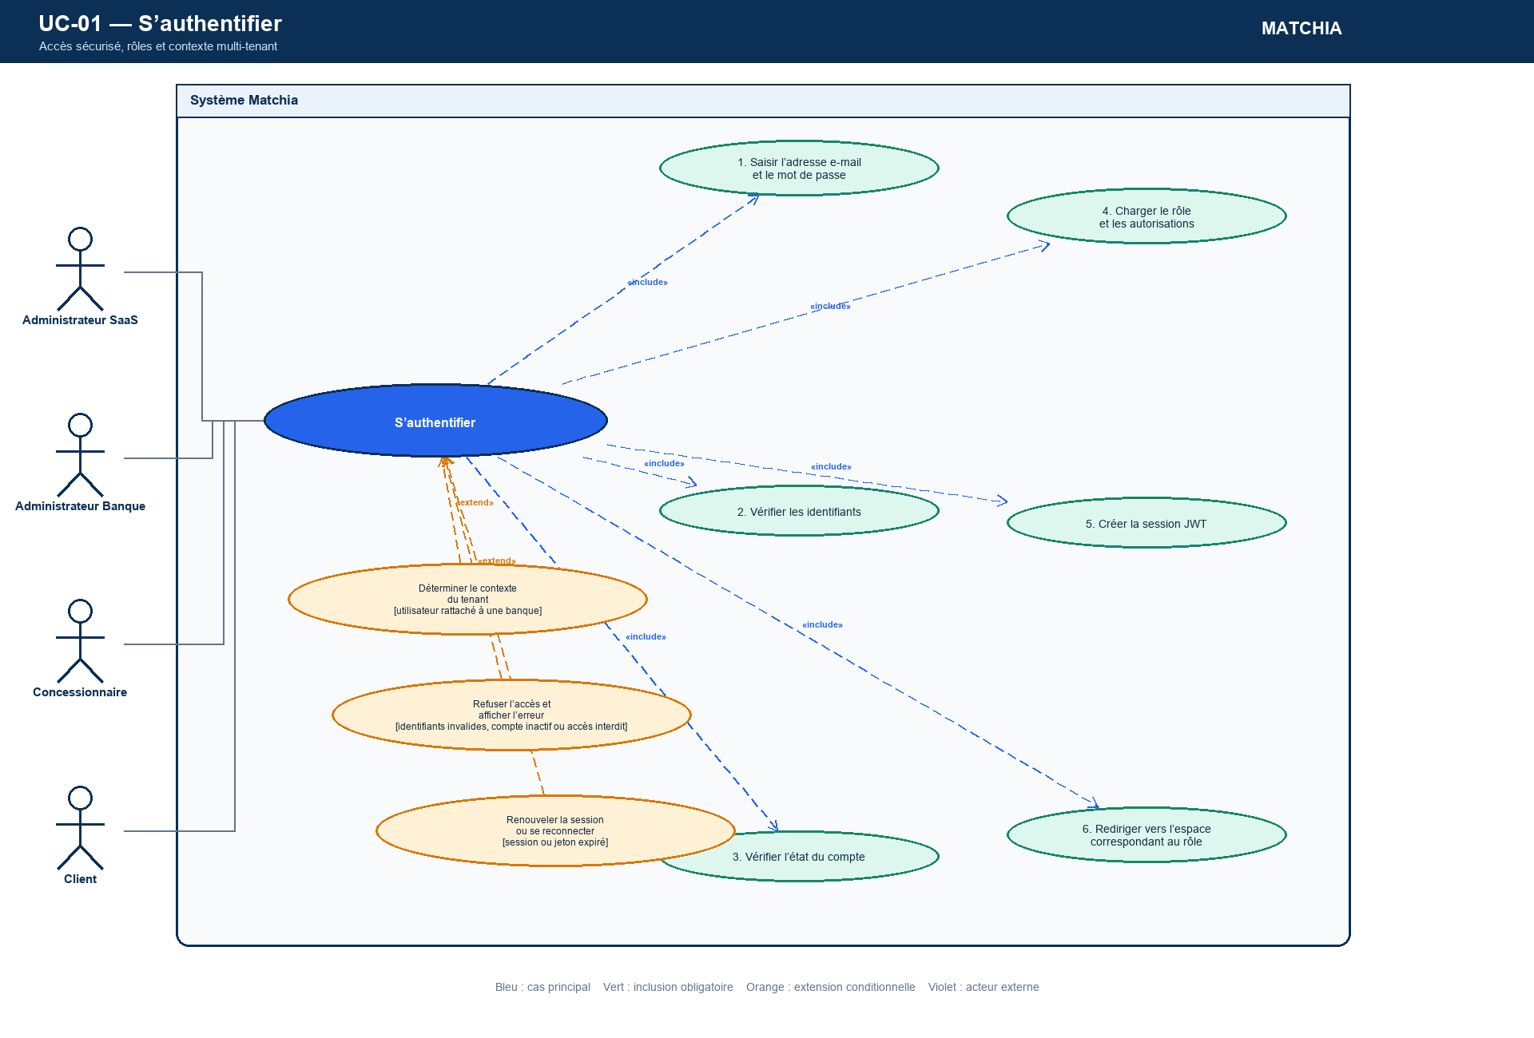
Figure 3.5 — Diagramme de cas d’utilisation détaillé de l’authentification
Le tableau suivant présente le scénario du cas d’utilisation UC-01 — S’authentifier.
Tableau 3.1 — Description du scénario UC-01
Elément | Description
Acteur principal | Utilisateur
Acteur secondaire
Objectifs | Permettre à un utilisateur authentifié d’accéder à l’espace correspondant à son rôle et à son périmètre d’autorisation.
Préconditions | L’utilisateur dispose d’un compte actif et d’identifiants valides.
Postconditions | L’utilisateur dispose d’une session authentifiée avec les autorisations correspondant à son rôle et au tenant auquel il appartient.
Scénario nominal | 1. L’utilisateur saisit son adresse e-mail et son mot de passe.  2. Le système vérifie les identifiants fournis.  3. Le système vérifie l’état du compte et récupère le rôle de l’utilisateur.  4. Pour les utilisateurs rattachés à une banque, le système détermine le contexte du tenant correspondant.  5. Une session authentifiée est créée.  6. L’utilisateur est redirigé vers l’espace correspondant à son rôle.
Alternatives et exceptions | Si les identifiants sont incorrects, le système refuse l’authentification et affiche un message d’erreur.  Si le compte est inactif, l’accès est refusé.  Si la session ou le jeton d’authentification a expiré, l’utilisateur doit renouveler sa session ou se reconnecter. Toute tentative d’accès à une ressource non autorisée ou appartenant à un autre tenant est refusée.

6.2. Cas d’utilisation détaillée : Déposer une demande de marketplace
Ce cas d’utilisation décrit le processus de soumission d’une demande de création de marketplace bancaire. La figure et le tableau associés présentent les acteurs concernés, les principales étapes du processus ainsi que les contrôles effectués avant l’enregistrement de la demande.
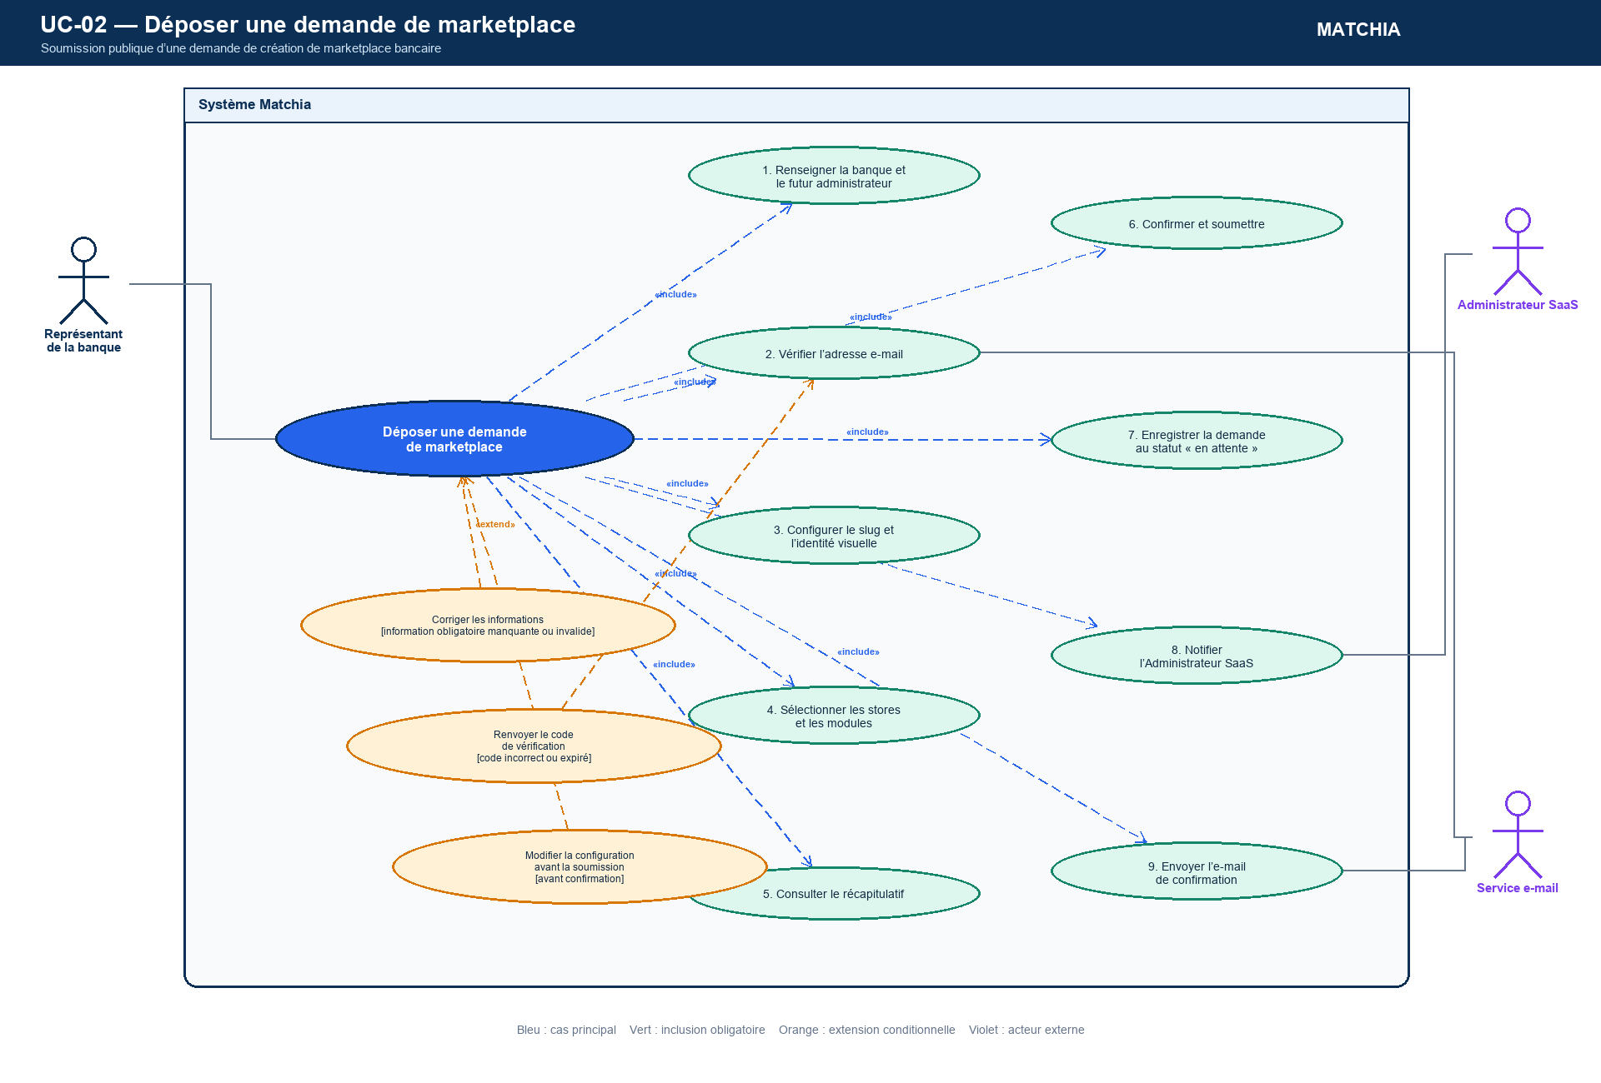
Figure 3.6 — Diagramme de cas d’utilisation détaillé de la demande de création d’une marketplace
Le tableau suivant présente le scénario du cas d’utilisation UC-02 — Déposer une demande de marketplace.
Tableau 3.2 — Description du scénario UC-02
Elément | Description
Acteur principal | Représentant de la banque
Acteur secondaire | Service e-mail
Objectifs | Permettre à une banque de transmettre une demande complète en vue de la création et de l’activation future de sa marketplace.
Préconditions | Le formulaire public de demande est accessible et l’adresse e-mail du futur Administrateur Banque n’est pas déjà associée à un compte existant.
Postconditions | La demande est enregistrée avec le statut « en attente » et devient accessible à l’Administrateur SaaS pour traitement. Une notification est générée pour informer l’Administrateur SaaS de la réception d’une nouvelle demande.  Un e-mail de confirmation est également envoyé au représentant de la banque afin de l’informer que sa demande a été soumise avec succès.
Scénario nominal | 1. L’Internaute renseigne les informations relatives à la banque et du futur Administrateur Banque.  3. Le système envoie un code de vérification à l’adresse e-mail renseignée.  4. L’internaute saisit et valide le code reçu.  5. Il renseigne configure le slug, l’identité visuelle, les stores et les modules souhaités.  6. Le système affiche un récapitulatif de la demande.  7. L’Internaute confirme et soumet la demande.  8. Le système enregistre la demande, crée la notification et envoie l’email de confirmation.
Alternatives et exceptions | Si une information obligatoire est manquante ou invalide, le système demande sa correction avant de poursuivre.  Si le code de vérification est incorrect ou expiré, la validation de l’adresse e-mail échoue et un nouveau code peut être demandé.  Si l’adresse e-mail est déjà utilisée, la demande ne peut pas être poursuivie avec cette adresse.  Avant la soumission, le représentant peut modifier les stores, les modules ou les informations renseignées.

6.3. Cas d’utilisation détaillée : Traiter une demande et activer les services
Ce cas d’utilisation décrit le processus de traitement d’une demande de création de marketplace, La figure et le tableau associés présentent les acteurs concernés, les principales étapes du processus.
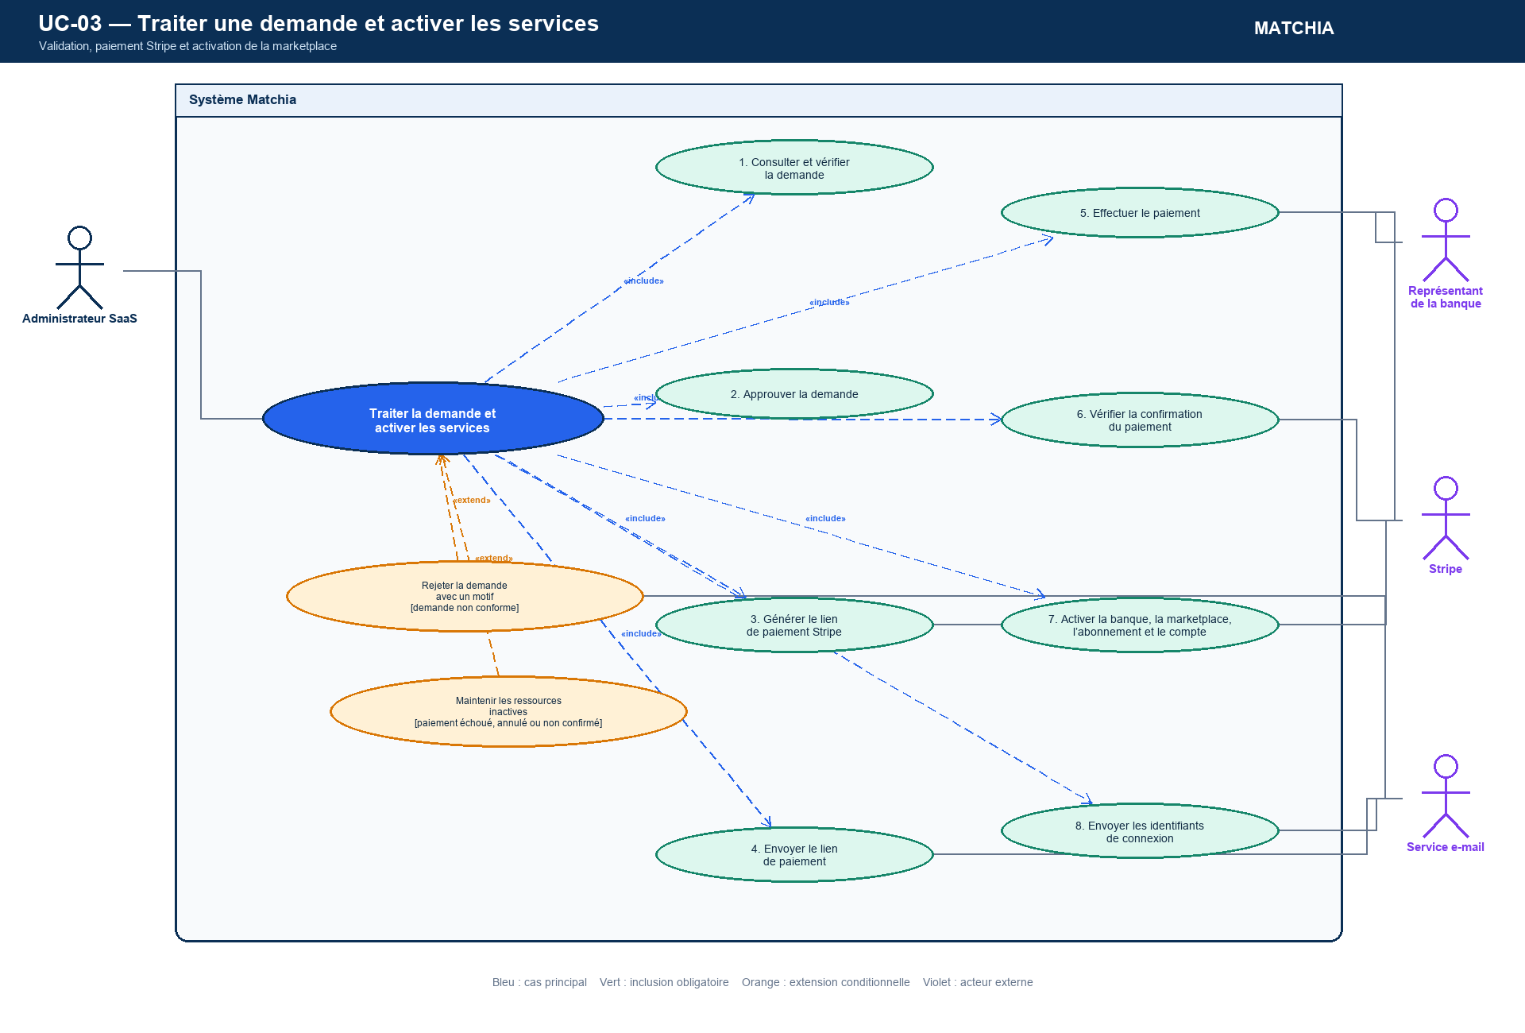
Figure 3.8 — Diagramme de cas d’utilisation détaillé du traitement, du paiement et de l’activation
Le tableau suivant présente le scénario du cas d’utilisation UC-03 — Traiter une demande et activer les services.
Tableau 3.4 — Description du scénario UC-03
Elément | Description
Acteur principal | Administrateur SaaS
Acteur secondaire | Stripe et service e-mail
Objectifs | Permettre à l’Administrateur SaaS de traiter une demande et d’activer les ressources associées uniquement après confirmation du paiement.
Préconditions | Une demande complète existe avec le statut « en attente ».
Postconditions | En cas de paiement confirmé, la demande est validée et la banque ainsi que les services associés sont activés. En cas de rejet, la demande est enregistrée comme rejetée avec le motif correspondant et le représentant de la banque en est informé.
Scénario nominal | 1. L’Administrateur SaaS consulte et vérifie les informations de la demande.  2. Il approuve la demande.  3. Le système génère un lien de paiement via Stripe.  4. Un e-mail contenant le lien de paiement est envoyé au représentant de la banque.  5. Le représentant effectue le paiement.  6. Le système vérifie la confirmation du paiement auprès de Stripe.  7. Après confirmation, la banque, la marketplace, l’abonnement et le compte Administrateur Banque sont activés.  8. Un e-mail contenant les identifiants de connexion est envoyé à l’Administrateur Banque.
Alternatives et exceptions | Si la demande n’est pas conforme, l’Administrateur SaaS la rejette en précisant un motif et un e-mail de rejet est envoyé au représentant de la banque.  Si le paiement échoue, est annulé ou n’est pas confirmé, les ressources associées restent inactives.

6.4. Cas d’utilisation détaillée : Inscrire et valider un concessionnaire
Ce cas d’utilisation décrit le processus d’inscription d’un concessionnaire, depuis le dépôt de sa demande jusqu’à sa validation par l’Administrateur SaaS. La figure et le tableau associés présentent les acteurs concernés, les principales étapes du processus avant l’activation du compte.
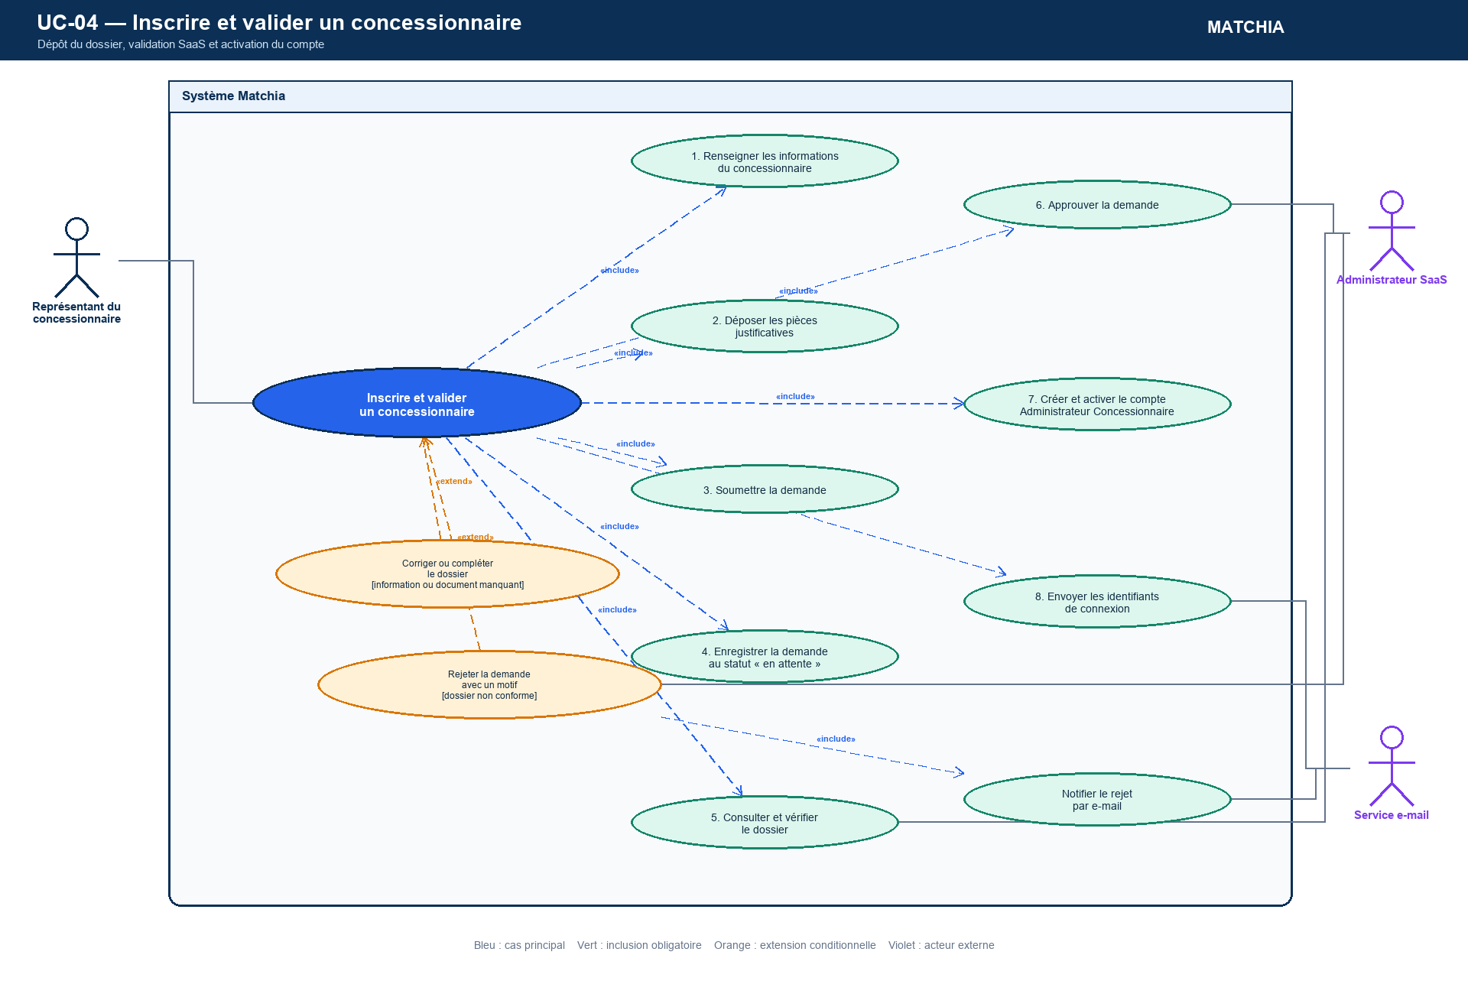
Figure 3.10 — Diagramme de cas d’utilisation détaillé de l’inscription et de la validation d’un concessionnaire
Le tableau suivant présente le scénario du cas d’utilisation UC-04 — Inscrire et valider un concessionnaire.
Tableau 3.6 — Description du scénario UC-04
Elément | Description
Acteur principal | Représentant du concessionnaire
Acteur secondaire | Administrateur SaaS et service e-mail
Objectifs | Obtenir un compte concessionnaire après la validation du dossier par l’Administrateur SaaS.
Préconditions | Le formulaire public d’inscription est accessible
Postconditions | En cas d’approbation, le concessionnaire dispose d’un compte actif lui permettant d’accéder à son espace. En cas de rejet, la demande est enregistrée comme rejetée avec le motif correspondant, et l’internaute en est informé.
Scénario nominal | 1. L’Internaute renseigne les informations du concessionnaire.  2. Il dépose les pièces justificatives demandées puis soumet la demande.  4. Le système enregistre la demande avec le statut « en attente ». 5. L’Administrateur SaaS consulte et vérifie le dossier.  6. Il approuve la demande.  7. Le système crée et active le compte Administrateur Concessionnaire.  8. Un e-mail contenant les identifiants de connexion est envoyé au l’internaute.
Alternatives et exceptions | Si des informations ou des documents obligatoires sont manquants ou invalides, la demande ne peut pas être soumise.  Si le dossier n’est pas conforme, l’Administrateur SaaS rejette la demande en précisant un motif. Un e-mail informant du rejet et de son motif est alors envoyé au représentant du concessionnaire.

6.5. Cas d’utilisation détaillée : Gérer et publier un produit concessionnaire
Ce cas d’utilisation décrit le processus de gestion et de publication des produits par un concessionnaire, depuis la création du produit jusqu’à sa validation par une banque partenaire. La figure et le tableau associés présentent les acteurs concernés, les principales étapes du processus ainsi que les conditions nécessaires à la publication d’un produit dans une marketplace.
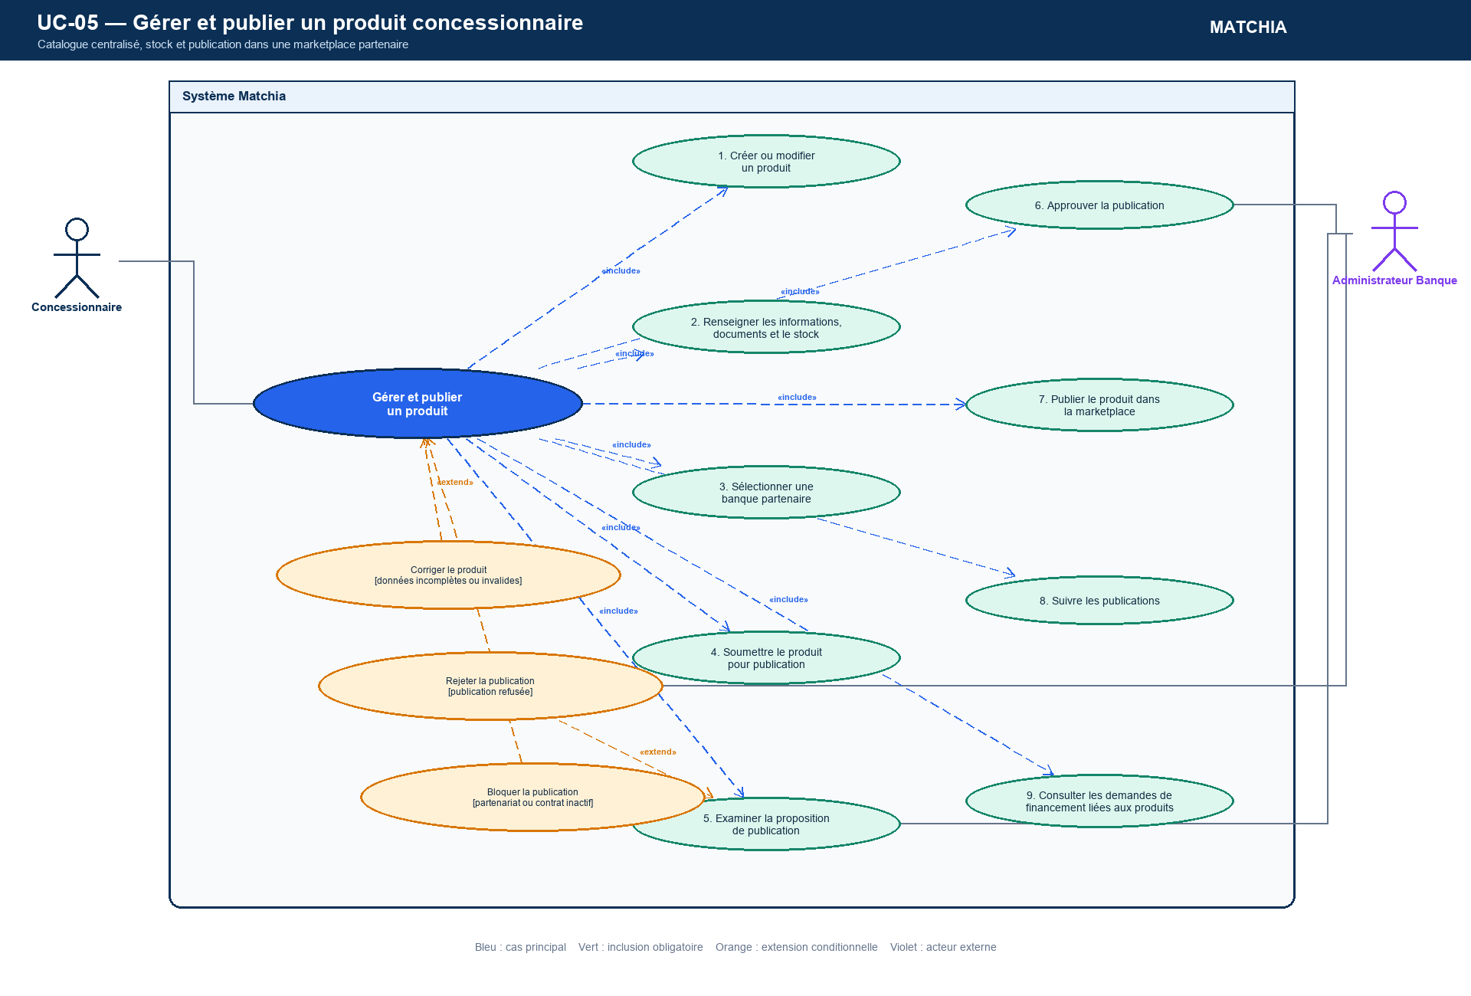
Figure 3.12 — Diagramme de cas d’utilisation détaillé de la gestion et de la publication des produits
Le tableau suivant présente le scénario du cas d’utilisation UC-05 — Gérer et publier un produit concessionnaire.
Tableau 3.8 — Description du scénario UC-05
Elément | Description
Acteur principal | Concessionnaire
Acteur secondaire | Administrateur Banque
Objectifs | Permettre au concessionnaire de gérer son catalogue de produits et de proposer leur publication dans les marketplaces des banques partenaires.
Préconditions | Le compte du concessionnaire est actif. Un partenariat et un contrat actifs existent avec la banque ciblée.
Postconditions | En cas d’approbation, le produit devient visible dans la marketplace de la banque concernée. En cas de rejet, le produit reste dans le catalogue du concessionnaire sans être publié dans cette marketplace. Le stock du produit reste géré de manière centralisée par le concessionnaire.
Scénario nominal | 1. Le concessionnaire crée un nouveau produit ou modifie un produit existant.  2. Il renseigne les informations, les documents et le stock du produit.  3. Il sélectionne une banque partenaire et soumet le produit pour publication.  4. L’Administrateur Banque consulte la proposition de publication. 5. Il vérifie les informations du produit puis approuve la publication.  6. Le système publie le produit dans la marketplace de la banque concernée.  7. Le concessionnaire peut suivre ses publications et consulter les demandes de financement associées à ses produits.
Alternatives et exceptions | Si les informations obligatoires du produit sont incomplètes ou invalides, le système demande leur correction.  Si l’Administrateur Banque rejette la demande de publication, le produit n’est pas publié dans la marketplace concernée.  Si le partenariat ou le contrat avec la banque n’est plus actif, la publication du produit n’est pas autorisée.

6.6. Cas d’utilisation détaillée : Déposer et traiter une demande de financement
Ce cas d’utilisation décrit le processus de demande de financement, depuis la constitution du dossier par le client jusqu’à son traitement par l’Administrateur Banque. La figure et le tableau associés présentent les acteurs concernés, les principales étapes du processus ainsi que les différentes décisions pouvant être prises sur le dossier.
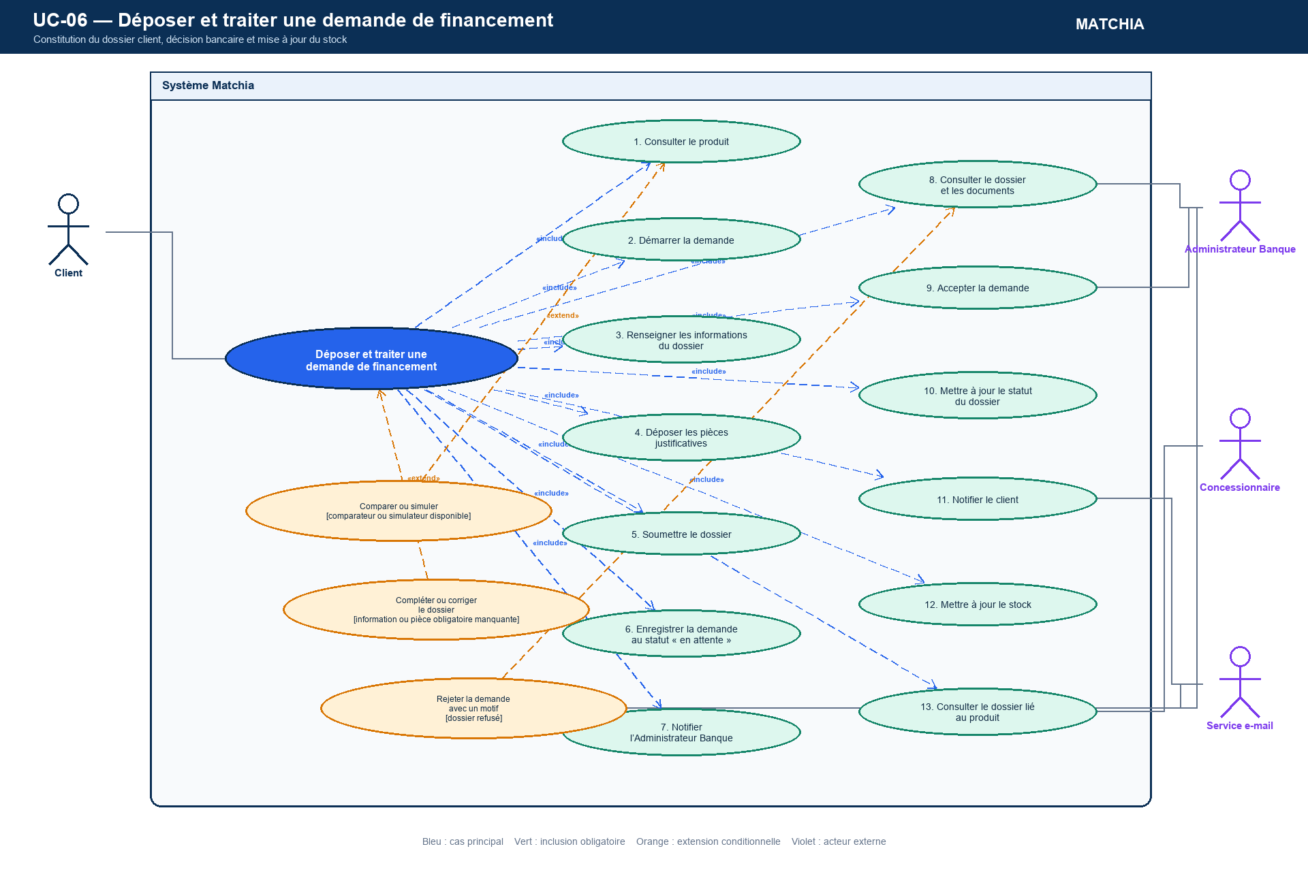
Figure 3.13 — Diagramme de cas d’utilisation détaillé de la demande de financement
Le tableau suivant présente le scénario du cas d’utilisation UC-06 — Déposer et traiter une demande de financement.
Tableau 3.9 — Description du scénario UC-06
Elément | Description
Acteur principal | Client
Acteur secondaire | Administrateur Banque, concessionnaire et service e-mail
Objectifs | Permettre au client de constituer et de soumettre une demande de financement afin d’obtenir une décision de la banque concernée.
Préconditions | Le client possède un compte vérifié et est connecté. Le produit sélectionné est disponible et publié dans la marketplace.
Postconditions | La demande est enregistrée avec une décision d’acceptation ou de rejet. Le client est informé de la décision et, en cas d’acceptation d’une demande concernant un produit concessionnaire, le stock du produit est mis à jour.
Scénario nominal | 1. Le client consulte le produit souhaité et peut utiliser le comparateur ou le simulateur lorsqu’ils sont disponibles.  2. Il démarre une demande de financement.  3. Il renseigne les informations nécessaires à la constitution du dossier.  4. Il dépose les pièces justificatives demandées puis soumet le dossier.  6. Le système enregistre la demande avec le statut « en attente » et notifie l’Administrateur Banque.  7. L’Administrateur Banque consulte le dossier et les documents transmis.  8. Il accepte la demande.  9. Le système met à jour le statut du dossier et informe le client par e-mail et par une notification dans votre espace.  10. Le stock du produit correspondant est mis à jour et le concessionnaire peut consulter le dossier associé à son produit.
Alternatives et exceptions | Si des informations ou des pièces obligatoires sont manquantes, la soumission n’est pas autorisée.  Si l’Administrateur Banque rejette la demande, il renseigne le motif du rejet et le client en est informé par e-mail. Le concessionnaire peut consulter les demandes associées à ses produits, mais ne participe pas à la décision de financement.

